**Kinder dürfen mitbestimmen – So funktioniert der Schülerrat in der Schule Robenhausen**

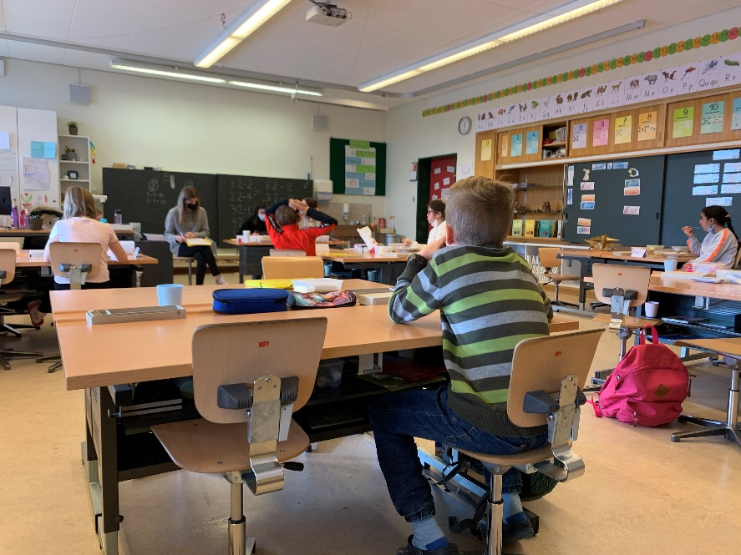Bis auf die erste Jahrgangsstufe stellen alle Klassen des Schulhauses jeweils eine Delegierte/ einen Delegierten und eine Stellvertreterin/einen Stellvertreter, welche die Anliegen der Klasse vom Klassenrat in den Schülerrat weitertragen. Dort werden die Anträge aller Klassen angehört und besprochen. Damit eine Idee umgesetzt wird, muss sie von den Kindern des Schülerrates angenommen und falls nötig auch an der Schulkonferenz durch die Lehrpersonen bewilligt werden.

So wurde dieses Jahr beschlossen, dass alle Klassen zwei hausaufgabenfreie Tage geschenkt bekommen. Diese können sie mit einem Gutschein, welche die Kinder des Schülerrats erstellten, bei der Klassenlehrperson beziehen. Aber auch Anträge, welche bereits letztes Jahr umgesetzt wurden und bei den Kindern auf Anklang stiessen, wurden oder werden auch dieses Jahr wieder umgesetzt. So zum Beispiel die Organisation der Dreikönigskuchen für alle Klassen oder der Kaugummitag.

